**Bước 1**

Mở file SQL dùng tổ hợp phím Ctrl + A xong ấn Alt + X

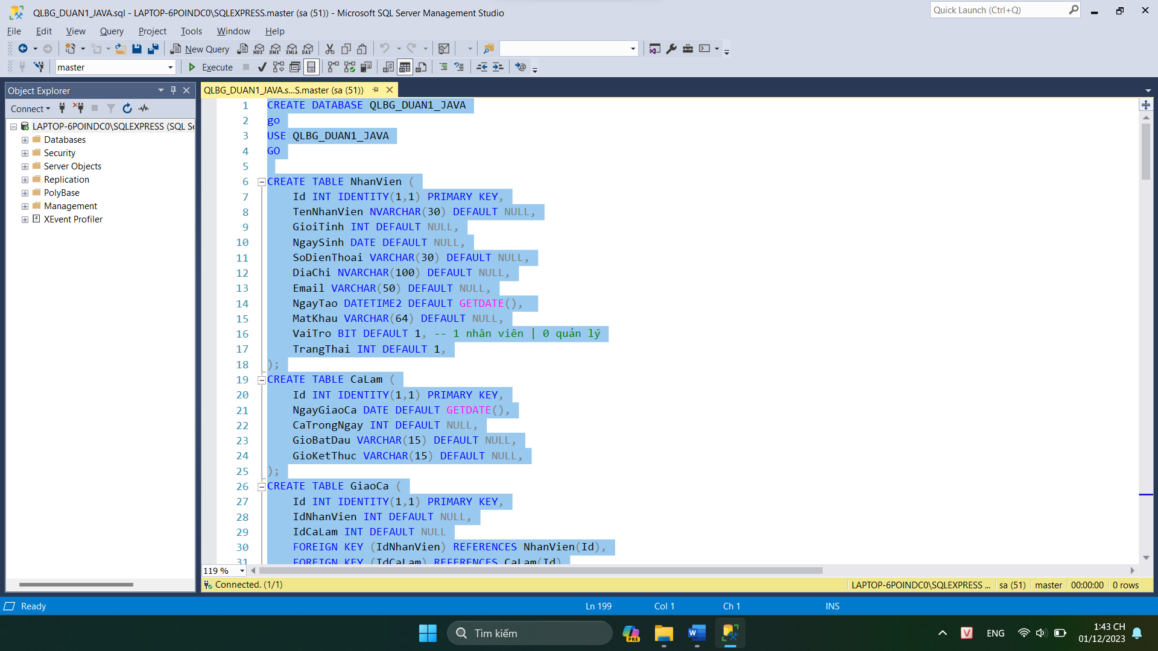

**Bước 2**

Open projects 🡪 Chuột phải vào projects ấn Clean and Build

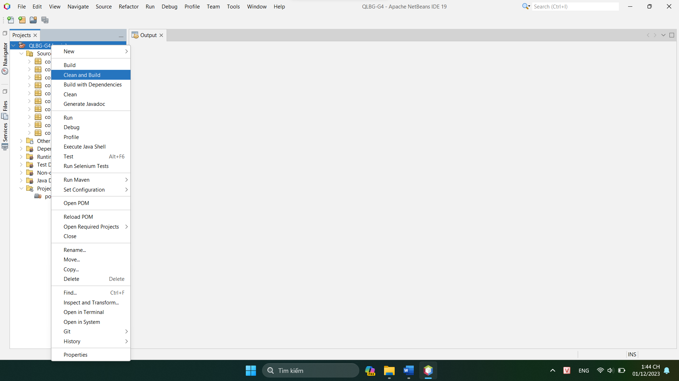

**Bước 3**

Mở Packages com.g4.utils -> chọn file Jdbchelper.java

Xem lại tài khoản kết nối hệ quản trị SQL đúng với máy mình chưa

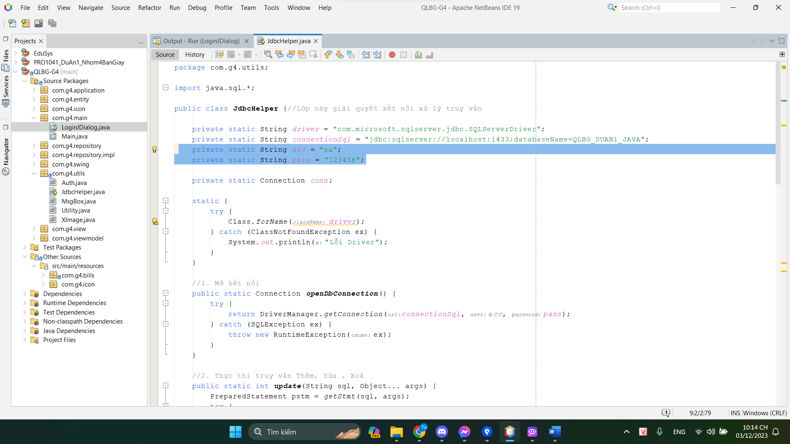

**Bước 4**

Mở Packages com.g4.application chuột phải vào File Application.java ấn Run File

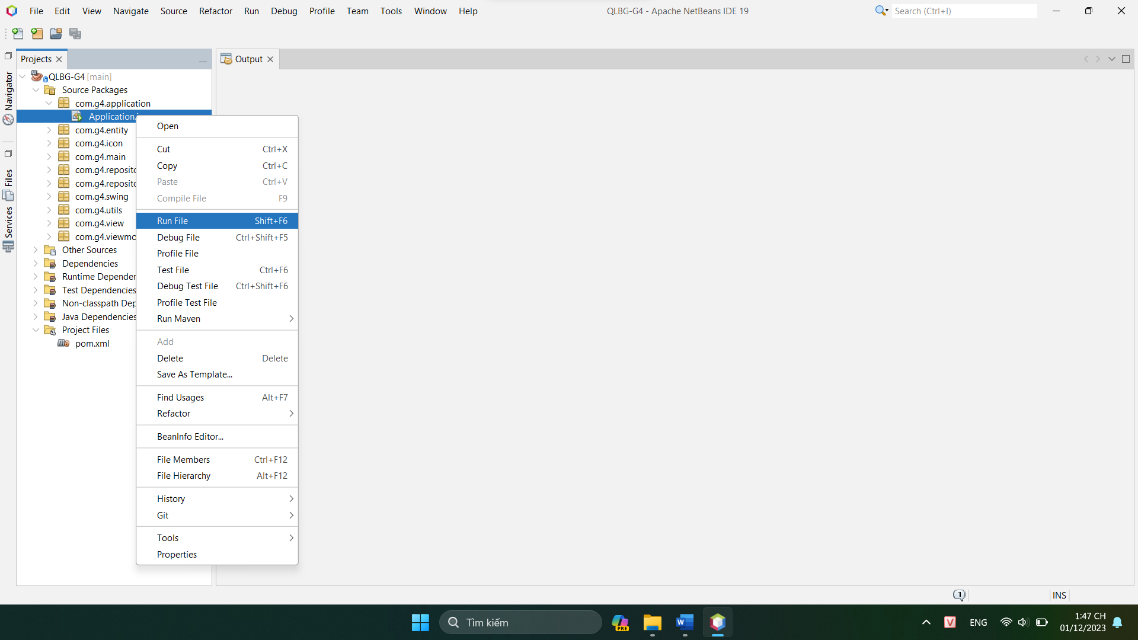

**Đăng nhập nhân viên**

**Tài khoản** sa

**Mật khẩu** 123456

**Đăng nhập quản lý**

**Tài khoản**  sa1

**Mật khẩu**  123456